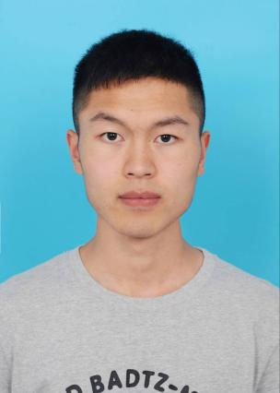

|  |  |  |
| --- | --- | --- |
|  | 个人简历 |  |

李兴文

性别：男；年龄：21； （做一个有行动力的人）

[求职意向]

# Web前端工程师

电话：15824137019 邮箱：lxwVoidJob@163.com

|  |  |  |
| --- | --- | --- |
| 在校经历 |  | |
| 2015.09-至今 | 杭州电子科技大学 | 通信工程学院信息工程专业（本科） |

· 参加**挑战杯（小挑）获校级银奖**。

· 在校内获得过“**学习优胜奖**”、“**优秀团员**”、“**三等奖学金**”荣誉。

· 参加过“杭州丝绸博物馆志愿者”、“国庆西湖志愿者”、“杭州下沙五水共治志愿者”等社会活动。

|  |  |
| --- | --- |
| IT技能 |  |

· 熟练掌握 **HTML**、**CSS**，有 **HTML5**、**CSS3** 的学习使用经历；

· 熟悉 **JavaScript**、**Vue**框架；了解部分**ES6**特性（generator、promise、Object.assign等）；

· 对代码模块化（AMD,Commonjs）、闭包、原型链、继承的知识有了解 ;

· 对Node.js、git线上仓库、webpack 有部分了解。

|  |  |
| --- | --- |
| 项目经验 |  |

—— 2017 . 10 - 2018 . 05 优咕创业团队 前端开发程序员

· 该团队是属于礼物电商类，主要是为大学生群体精心挑选礼物，制作礼物攻略等业务；

· 我负责开发网页前端部分（主要是在微信里面使用的手机端网页），根据设计图纸制

做出静态网页和动画效果，再通过api接口文档和后台进行数据交互。

—— 2018 . 08 - 至今

· 在github（https://lxwcfz.github.io/technologySupport/mytec/dist/index.html）上

创建了一个长期更新和维护的、记录学习笔记和一些技术文章的网站。

|  |  |
| --- | --- |
| 自我评价 |  |

· 敢于拼搏，有责任心，渴望挑战自我，善于团队合作；热爱前端开发，抗压能力强。